Структурное кластерное моделирование взаимодействия полярной молекулы C₆₀F₁₈ с различными поверхностями с помощью теории функционала плотности
Горячевский Александр Владимирович
Аспирант
Национальный исследовательский центр «Курчатовский институт», Москва, Россия
E–mail: goryachevsky94@gmail.com

Для адекватного описания адсорбции и самоорганизации полярных молекул C₆₀F₁₈ на поверхности [1] необходимо знать электрические и электронные свойства отдельной молекулы: её электрический дипольный момент (ЭДМ), распределения напряжённостей электрического поля и электронной плотности. С помощью различных методик теории функционала плотности (ТФП) впервые рассчитаны упомянутые свойства с контролируемой точностью. На основе разных приближений ТФП получена достоверная величина ЭДМ молекулы C₆₀F₁₈ в диапазоне от 10 до 11 Д. Для двух взаимно перпендикулярных осей x и y (ось z совпадает с направлением ЭДМ молекулы, начало координат – с её электростатическим центром тяжести) при z = 0 (рис. 1) построено распределение z-компоненты напряжённости электрического поля E_{z}(x), E_{z}(y) (рис. 2).
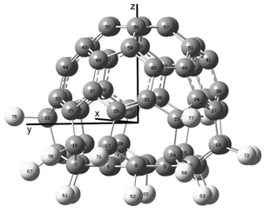 | 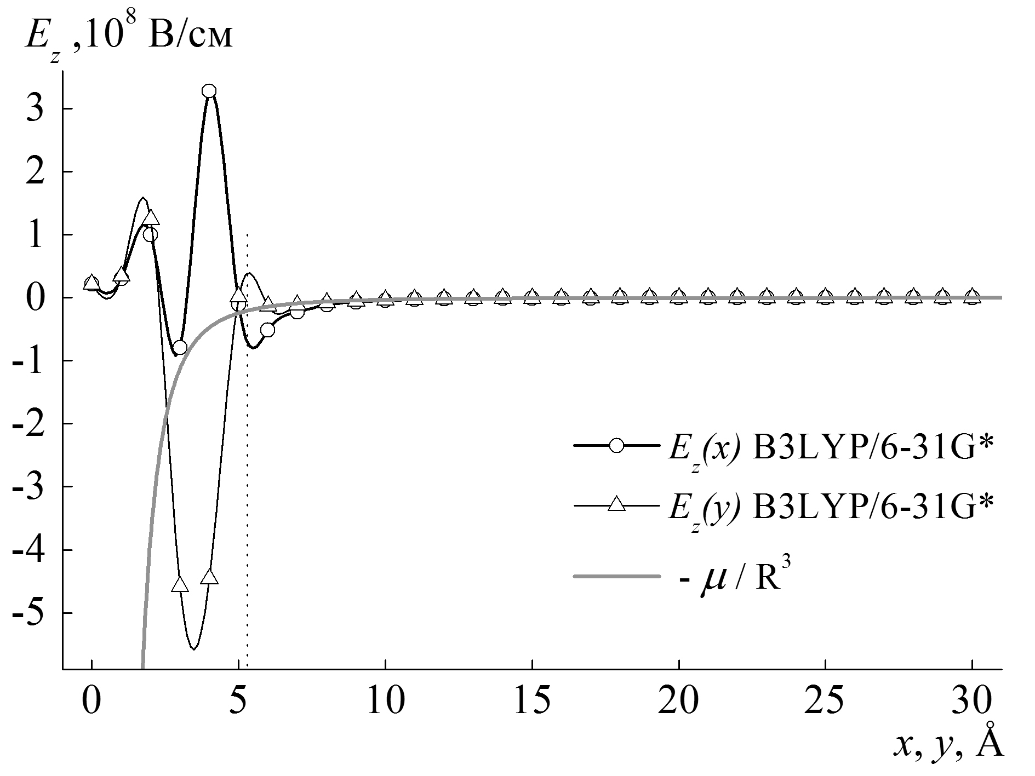
Рис.1. Пространственная структура молекулы C₆₀F₁₈. | Рис.2. Распределение z-компоненты напряжённости электрического поля E_{z}(x), E_{z}(y) в плоскости z = 0 (см. рис. 1), рассчитанное в приближении ТФП B3LYP/6-31G*. Для сравнения приведено распределение напряжённости электрического поля по формуле дипольного приближения с ЭДМ, равным 10,1 Д в приближении B3LYP/6-31G*.

Зависимости E_{z}(x) и E_{z}(y) соответствуют анизотропному распределению электрического поля во внутримолекулярной области пространства. Они носят осциллирующий характер, достигая максимума +3,3⋅10⁸ В/см для E_{z}(x) и минимума -5,5⋅10⁸ В/см для E_{z}(y) вблизи внутренней границы углеродного каркаса. За пределами границы каркаса по мере удаления от центра молекулы напряжённости E_{z}(x) и E_{z}(y) стремятся к изотропному распределению, описываемому формулой дипольного приближения, справедливой на больших расстояниях от центра молекулы по сравнению с её размером. Тем не менее, известное приближение точечного диполя здесь выполняется с точностью 30% уже на расстояниях, вдвое больших размера молекулы.

Выявленная в [1] физическая адсорбция молекулы C₆₀F₁₈ на поверхности Au(111) предполагает малое возмущающее воздействие поверхности на саму молекулу. Это позволило нам сравнить рассчитанные по ТФП распределения электронной плотности высших занятых (ВЗМО) и низших вакантных (НВМО) молекулярных орбиталей с их образами, полученными в [1] с помощью сканирующей туннельной спектроскопии.

В рамках квантово-химического моделирования были проведены расчеты кластера, описывающего взаимодействие молекулы C₆₀F₁₈ с поверхностью высокоориентированного пиролитического графита (ВОПГ). В качестве кластера C₆₀F₁₈ была выбрана молекула CH₃F, а в качестве модельной системы для поверхности ВОПГ была выбрана молекула бензола C₆H₆. С помощью методов Хартри-Фока (ХФ) [2], Мёллера-Плессе 2-го порядка (МП2) [3] и теории функционала плотности (ТФП) [4] были построены поверхности потенциальной энергии межмолекулярных взаимодействий CH₃F с C₆H₆ (рис. 3), а также построены поверхности ВЗМО и НВМО системы H₃CF—C₆H₆.

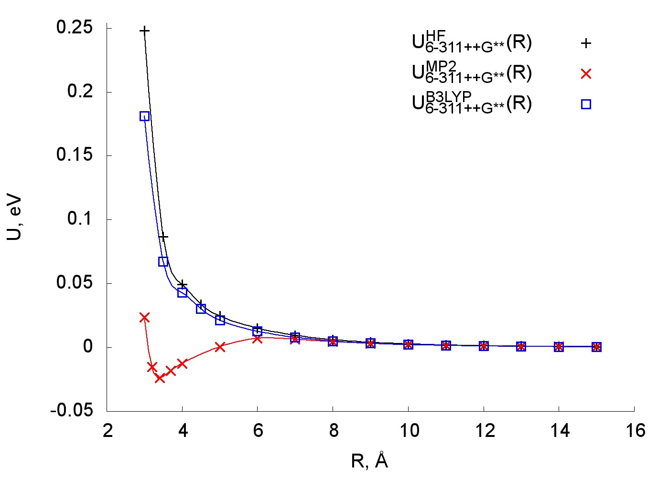

Рис.3. Поверхности потенциальной энергии для кластера H₃CF—C₆H₆, рассчитанные разными методами

В результате сканирования неэмпирическим методом МП2 поверхности потенциальной энергии межмолекулярных взаимодействий доказана физическая адсорбция молекулы на поверхности подложки без образования химических полуионных связей C–F…C [5]. Дано детальное объяснение отсутствию химической формы адсорбции при взаимодействии C₆₀F₁₈ с ВОПГ на основе теории молекулярных орбиталей [3].

Литература

- Bairagi K., Bellec A., Chumakov R.G. et al. Surf. Sci. 2015. V. 641. P. 248-251.
- Каплан И.Г. Межмолекулярные взаимодействия. Физическая интерпретация, компьютерные расчеты и модельные потенциалы. Пер. с англ. – М.: БИНОМ. Лаборатория знаний, 2012. – 394 с., ил.
- Фудзинага С. Метод молекулярных орбиталей. Пер. с японск. – М.: Мир, 1983. – 461 с., ил.
- Kohn W., Sham L.J. Self-consistent equations including exchange and correlation effects. Phys. Rev. A. 1965. V. 140. №4. P. A1133-A1138.
- Sato Y., Itoh K., Hagiwara R. et al. On the so-called "semi-ionic" C-F bond character in fluorine-GIC. Carbon. 2004. V. 42. P. 3243-3249.

